Hankook presenterar sitt nya däck till stadsbussar,
SmartCity AU04+ med ännu längre brukstid

Bussdäck i stadstrafik, med frekventa starter och stopp, måste kunna klara höga belastningar och samtidigt vara säkra och effektiva. Med SmartCity AU04+ lanserar Hankook det idealiska stadsbussdäcket på marknaden. Den förbättrade slitbanan hos detta helårsdäck ser till att slitaget blir så lågt och jämnt som möjligt. Den innovativa slitbaneblandningen och den nya däckstrukturen upprätthåller en hög säkerhet, och gör däcket effektivt och miljövänligt i stadstrafik. Hankook har nu ett omfattande utbud av stadsbussdäck, där AU03, AU03+ och det nya SmartCity AU04+ ingår.

Neu-Isenburg, Tyskland, 16 april 2018 – Hankook, däcktillverkare i premiumsegmentet, utökar sitt program för stadsbussar med en ny däckserie: SmartCity AU04+. Detta bussdäck för stadstrafik imponerar med effektiv bränsleförbrukning och maximalt slitagmotstånd. Slitbanan har anpassats, och ett förbättrat ribbavstånd, stabiliserande 3D-slitbaneblock och ett optimerat sicksackmönster ger ett briljant grepp utan att begränsa livslängden. Alla starter och stopp i stadstrafiken innebär en stor och ojämn belastning på bussdäcken. ”Av den anledningen har Hankook anpassat skulderbredden och designen för SmartCity AU04+, vilket säkerställer ett jämnare slitage. Den förbättrade strukturen i den nya slitbaneblandningen gör däcket mycket mer värmeresistent, minskar slitaget och ökar livslängden”, säger dipl.-ing. Klaus Krause, Hankooks Vice President och chef för European Technical Center i Hannover.

I Hankooks produktutveckling är säkerhetsaspekten extremt viktig, och hela däckprogrammet till stadsbussar implementerar detta synsätt. Precis som AU03+ kännetecknas SmartCity AU04+ av en förstärkt sidovägg. Den skyddar däcket från skador efter kontakt med trottoarkanter. Dessutom imponerar alla tre däckmodellerna när det gäller bromssträckan; AU04+ uppvisar utmärkta prestanda i vått väglag tack vare den förbättrade lamellplaceringen. Den djupa sidoväggsindikeringen på SmartCity AU04+ gör det enklare att avläsa däckets skick, vilket fungerar skadeförebyggande.

SmartCity AU04+ finns i dimension 275/70R22.5 och är märkt med M+S, samt 3PMSF-symbolen (3 Peak Mountain Snowflake).

Tillgängliga dimensioner för AU04+ / AU03+ och AU03:

Slitbana | Dimension | LI | Märkning | Snow-flake | M+S | Tillgänglighet
AU04+ | 275/70R22.5 | 150/145J | D/B/W1/67 dB | ☑ | ☑ | ☑
AU03+ | 275/70R22.5 | 150/145J  (152/148) | D/C/W1/71 dB | ☑ | ☑ | ☑
AU03 | 11R22.5 | 148/145J | C/B W1 71 dB | - | ☑ | ☑
 | 275/80R22.5 | 149/146J | D/C W1 71 dB | - | ☑ | ☑
 | 295/80R22.5 | 152/148J | C/C W1 71 dB | ☑ | ☑ | ☑
 | 245/70R19.5 | 136/134L | D/C W1 71 dB | ☑ | ☑ | ☑
 | 265/70R19.5 | 104/138M | D/C W1 71 dB | ☑ | ☑ | ☑

Tekniska egenskaper hos Hankook AU04+

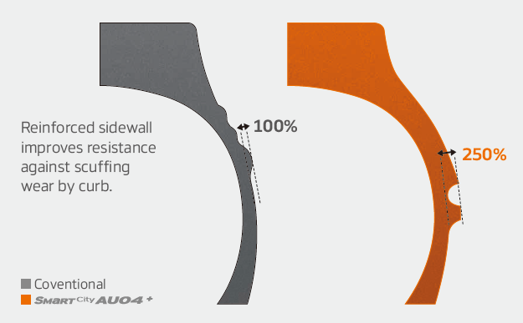
Breda skuldror och förstärkta sidoväggar
- Breda skuldror och förstärkta sidoväggar ger utmärkta greppegenskaper i väta samt briljant körstabilitet.
- Ny form och position för sidoväggsindikeringen gör det enklare att
bedöma skicket hos däcket.

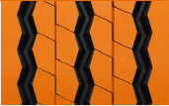
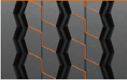
Förbättrat slitbanemönster
- Stabiliserande 3D slitbaneblock för förbättrat grepp
- Längre livslängd tack vare optimerat ribbavstånd
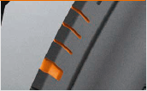
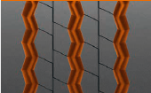
- Tre sicksackräfflor ger briljant grepp, i synnerhet på våta vägar
- Anpassad skulderbredd och borttagna klackar och ribbor, för ett
jämnare slitage

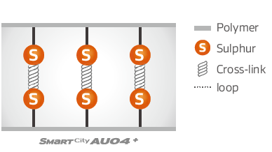
Innovativ gummiblandning
- Förbättrad kemisk struktur gör däcket mer värmeresistent

# # #

Om Hankook

Hankook tillverkar innovativa och testvinnande radialdäck av högsta kvalitet inom premiumsegmentet för personbilar, SUV:ar, terrängbilar, lätta lastbilar, husbilar, lastbilar, bussar och bilsport (bana/rally).

Företaget investerar löpande i forskning och utveckling för att alltid kunna erbjuda kunderna högsta kvalitet i kombination med den senaste teknologin. Vid företagets fem utvecklingscentra och åtta fabriker världen över utvecklas och produceras däcklösningar, som är speciellt anpassade för de regionala marknadernas krav och behov. I Europa sker däckutvecklingen för lokala marknader samt leverans av originalutrustning till ledande europeiska fordonstillverkare vid Hankooks teknikcentrum i Hannover, Tyskland. Tillverkning sker bl.a. i den ultramoderna Europa-fabriken i Rácalmás, Ungern, som invigdes år 2007 och som byggs ut löpande. Idag tillverkar de drygt 3 000 anställda upp till 19 miljoner däck om året till personbilar, SUV:ar och lätta lastbilar.

Hankooks Europa- och Tysklands-säte ligger i Neu-Isenburg i närheten av Frankfurt am Main. I Europa har Hankook ett antal filialer: Frankrike, Italien, Nederländerna, Polen, Ryssland, Spanien, Storbritannien, Sverige, Tjeckien, Turkiet, Ukraina och Ungern. Hankooks däck säljs direkt via regionala distributörer till ytterligare europeiska länder. Idag har företaget ca 22 000 anställda och levererar sina produkter till drygt 180 länder. Ledande fordonstillverkare förlitar sig på Hankook som originalutrustningsleverantör av däck. Runt 30% av den globala omsättningen hänför sig till Europa och OSS. Sedan 2016 är Hankook Tire representerat i ansedda Dow Jones Sustainability Index World (DJSI World).

Mer information återfinns på www.hankooktire-mediacenter.com eller www.hankooktire.com

Kontakt:
Hankook Tire Sweden AB | Kanalvägen 12 | 194 61 Upplands-Väsby | Sverige

Christine Silfversparre
Marknadschef
tel.: +46 (0) 733 251 539
christine.silfversparre@hankooktire.se

